Titel | La convention de Genève | 
Tema: | Konflikter og sammenhold
Fag: | Fransk
Målgruppe: | 8. 10 kl.
Kortfilm:
Spilletid: 15 min.
Produktionsår: 2018
Distributør/selskab: SVT 2

Historien iscenesætter en uskyldig konflikt mellem teenagere og tematiserer problematikker omkring konfliktløsning. Titlen “ La Convention de Genève” giver associationer til de retningslinjer, som skal sikre, at civilbefolkningen ikke udsættes for direkte angreb og får beskyttelse.

I kortfilmen diskuterer de unge mennesker, om de skal lade være med at blande sig i andres konflikter, eller om de skal forsvare deres ven og gå til angreb. Filmen handler om konfrontation, stridigheder, ansvar, solidaritet, sammenhold og løsning.

Kortfilmen lægger op til, at der kan diskuteres forskellige tilgange til konfliktløsning. Med den pædagogiske vejledning kan eleverne beskrive konflikten, samt de forskellige måder at løse den på. I kapitelsættet er der fokus på at lytte efter bestemte udtryk.

Faglig relevans/kompetenceområder
Kortfilmen egner sig til udskolingen og ungdomsuddannelserne. Temaet i kortfilmen handler om konflikter og sammenhold. Eleverne skal forstå og forholde sig til, hvordan forskellige personer agerer i konfliktsituationer.
Ideer til undervisningen
Inden I ser filmen
Spørg eleverne, om de har hørt om Genevekonventionen. Giv dem evt. lidt tid til at researche på, hvad konventionen går ud på og komme med nogle bud på, hvad der er vigtigt ved denne konvention:

C’est une convention qui…
- aide à régler les problèmes et les conflits
- protège les prisonniers de guerre
- protège les soldats blessés et les malades
- protège les civils
- donne de l’aide aux blessés

Efter I har set filmen

- La convention de Genève
Bed fx. elever om at identificere, hvem der prøver at etablere en dialog og forhandle, og hvem der er aggressiv og optrapper.

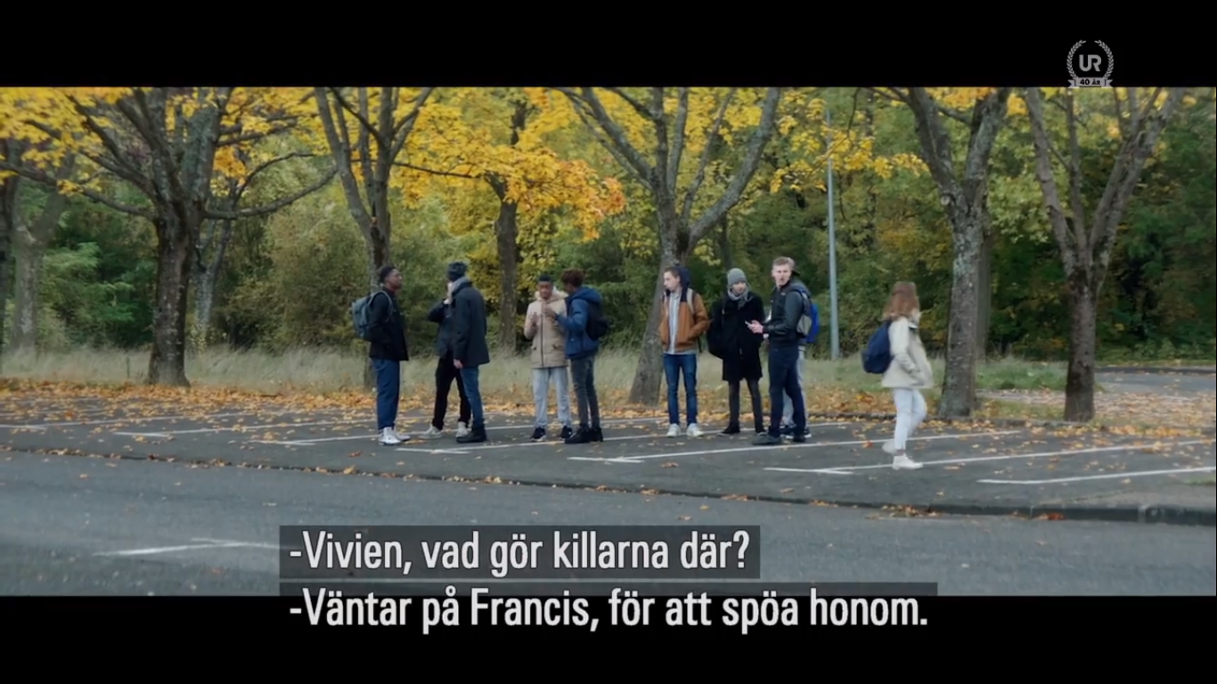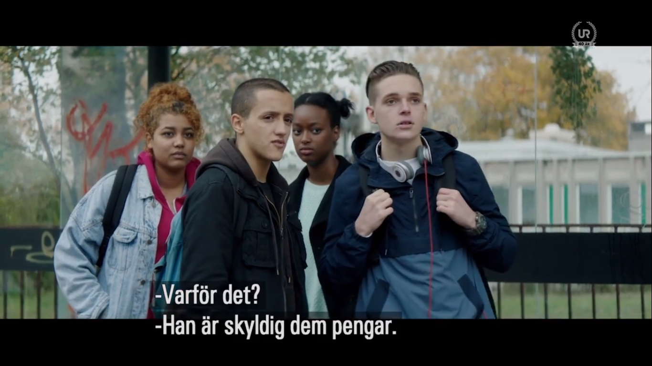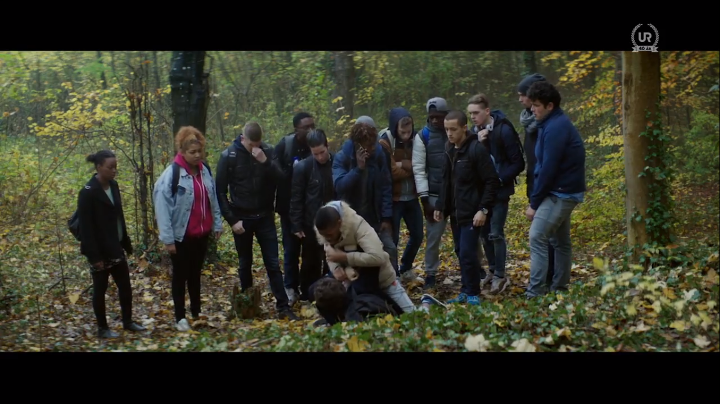

Qui fait quoi ?
- Il est solidaire
- Il est agressif
- Il essaye de comprendre
- Il veut se défendre
- Il veut se battre

- Le conflit
Quel est le problème ?

Un groupe de garçon veut punir Francis parce que …. | Vrai | Faux
il a insulté une fille
il a volé des pains au chocolat
il a une dette d’argent
Il a vendu de la drogue

- Une fin atypique
Remet les événements dans l’ordre
- Ils trouvent un compromis
- Elle a une bonne idée
- Ils se battent
- Il dit merci
- Il va vendre des pains au chocolat pour rembourser sa dette
- Elle récolte de l’argent

- Ton opinion
Qu’est-ce que tu penses du film ?
Je pense que… À mon avis… c’est un film…
intéressant, bizarre, important, sérieux, drôle, réaliste….

Supplerende materialer
Tv-udsendelserne ”Red Barnet - de europæiske børns redning” eller ”Envoyé spécial” kan fint inddrages i et tema om solidaritet.

